УДК 541.11/.123:547.458.81
В.Н. Ларина, В.Ф. Урьяш, Н.Ю. Кокурина, Н.В. Новоселова
Влияние степени упорядоченности на термохимические характеристики целлюлозы и растворимость воды в ней
В вакуумном адиабатическом калориметре измерена теплоемкость в области 80-330 К и проведен дифференциальный термический анализ в области 80-550 К хлопковой микрокристаллической целлюлозы. Определены стандартные энтальпии сгорания и образования микрокристаллической целлюлозы и древесной целлюлозы с различным индексом кристалличности. В дифференциальном микрокалориметре при 303 К определена энтальпия ее взаимодействия с водой.

In a vacuum adiabatic calorimeter the heat capacity of cotton microcrystalline cellulose was measured in the range 80 – 330 K and its differential thermal analysis was made between 80 and 550 K. Standard enthalpies of combustion and formation of microcrystalline cellulose and wood cellulose with a different index of crystallinity were determined. The enthalpy of its interaction with water was determined at 303 K in a differential microcalorimeter.

4 стр., 1 табл., 2 рис., библиография 10 наимен.

УДК 541.11/.123:547.458.81

Влияние степени упорядоченности на термохимические характеристики целлюлозы
и растворимость воды в ней
Influence of degree of order on thermochemical characteristics of cellulose
and solubility of water in it
©В.Н. Ларина, В.Ф. Урьяш, Н.Ю. Кокурина, Н.В. Новоселова

В вакуумном адиабатическом калориметре измерена теплоемкость в области 80-330 К и проведен дифференциальный термический анализ в области 80-550 К хлопковой микрокристаллической целлюлозы. Определены стандартные энтальпии сгорания и образования микрокристаллической целлюлозы и древесной целлюлозы с различным индексом кристалличности. В дифференциальном микрокалориметре при 303 К определена энтальпия ее взаимодействия с водой.
Ключевые слова: термохимические характеристики, целлюлоза, степень упорядоченности

In a vacuum adiabatic calorimeter the heat capacity of cotton microcrystalline cellulose was measured in the range 80 – 330 K and its differential thermal analysis was made between 80 and 550 K. Standard enthalpies of combustion and formation of microcrystalline cellulose and wood cellulose with a different index of crystallinity were determined. The enthalpy of its interaction with water was determined at 303 K in a differential microcalorimeter.
Key words: thermochemical characteristics, cellulose, degree of order

Введение

Для доставки биологически активных веществ (БАВ), полученных экстракцией углекислым газом в сверхкритическом состоянии, к органу мишени в организме человека необходимы полимеры, способные выполнять транспортные функции. Для этого можно использовать целлюлозу. Знание термодинамических свойств целлюлозы и ее смесей с водой, а также влияния структуры полисахарида на указанные характеристики необходимо для правильного подбора носителя БАВ. В связи с этим нами в вакуумном адиабатическом калориметре измерена теплоемкость () в области 80-330 К и проведен дифференциальный термический анализ (ДТА) в области 80-550 К хлопковой микрокристаллической целлюлозы (МКЦ). Определены стандартные энтальпии сгорания (Δ_{c}H^{о}) и образования (Δ_{f}H^{о}) МКЦ и древесной целлюлозы с различным индексом кристалличности. В дифференциальном микрокалориметре при 303 К определена энтальпия взаимодействия хлопковой МКЦ с водой.

Экспериментальная часть
Исследовали хлопковую микрокристаллическую целлюлозу (ТУ 75.08005.034-97), полученную на ОАО «ПОЛИЭКС» (г. Бийск), а также облагороженную древесную целлюлозу «Тайрцелл» (98% α -Целлюлозы) с индексом кристалличности 0 (I), 0.4 (II) и 0.65 (III). Целлюлозу (I) и (II) получали [1] размолом целлюлозы (III) в шаровой мельнице в течение 3 и 8 часов соответственно. Индекс кристалличности определяли рентгенографически по методу Джайме-Кнолле [2]. Определенное нами содержание Н₂О в исходном воздушно-сухом образце МКЦ составляло 5.3 мас.%, в (I) – 7.4 мас.%, в (II) – 6.5 мас.%, в (III) – 5.8 мас.%. Образцы перед опытом сушили при 390 К в вакууме 0.6 Па в течение часа. После этого масса образцов оставалась постоянной.
Теплоемкость в области 80−330 К измеряли в вакуумном адиабатическом калориметре, особенности конструкции которого описаны в работе [3]. Для проверки методики на отсутствие систематической ошибки была определена теплоемкость эталонной бензойной кислоты марки К-1. Полученные результаты совпадают с литературными данными [4] с погрешностью 0.3% в области 80-330 К. Отклонения экспериментальных данных от усредняющих кривых в пределах 0.2%.
Дифференциальный термический анализ (ДТА) в области 80–650 К проводили в атмосфере гелия на приборе, конструкция которого разработана в лаборатории термохимии НИИ химии Нижегородского университета [3]. Температуру образца измеряли хромель-копелевой термопарой с погрешностью 0.5 К. Скорость нагрева в опытах была 5 К/мин.
Энтальпию сгорания МКЦ определяли в усовершенствованном калориметре В−08МА со статической калориметрической бомбой [5]. Калибровку калориметрической системы проводили по эталонной бензойной кислоте марки К-2 (ΔU_{c}= −26460.0 Дж/г при взвешивании в воздухе). Массу образца исследуемого соединения определяли по количеству CO₂, образующегося при его сгорании. Расчеты проведены для следующей реакции сгорания:
С₆H₁₀O₅ (т) + 6 О₂ (г) → 6 CO₂ (г) + 5 Н₂О (ж)
По полученным Δ_{с}Н^{о} рассчитаны энтальпии образования Δ_{f}Н^{о} древесной целлюлозы разной степени упорядоченности и МКЦ в твердом состоянии при 298.15 К с использованием Δ_{f}Н^{о}(Н₂О,ж)= −285.830±0.042 Дж/моль и Δ_{f}Н^{о} (СО₂, г)= −393.51±0.13 Дж/моль [6].
Энтальпию взаимодействия хлопковой МКЦ с водой (Δ_{см}Н) при 303 К определяли в дифференциальном микрокалориметре ДАК-1-1 типа Тиана-Кальве [7] (соотношение компонентов по массе 1:40). Установили, что погрешность отдельных измерений энтальпии растворения KCl (“хч”) в воде составляет 4%, а ошибка определения среднего результата, выраженная доверительным интервалом с вероятностью 95%, не превышает 2%. С такой погрешностью наши результаты совпадали с надежными литературными данными при 310 К (16020±30 Дж/моль [8])

Результаты и их обсуждение
На термограмме обезвоженной МКЦ (рис.1) проявилось три релаксационных перехода. Один − при температуре 291 К можно классифицировать как γ−переход, который обусловлен колебанием боковых привесков в макромолекуле целлюлозы. Второй − при 343 К, относится к β−переходу, связанному с возбуждением колебаний пиранозных колец вокруг глюкозидных связей. Последний переход, средняя температура которого 403.5 К, относится к расстеклованию неупорядоченных микрообластей МКЦ. Расстеклование упорядоченных микрообластей МКЦ происходит, по-видимому, в области ее термического разложения. Аналогичным образом ведут себя и другие изученные нами полисахариды [3]. Тот факт, что в воздушно-сухой МКЦ, содержащей 5.3 мас.% Н₂О, температуры Т_{γ} и Т_{β} (рис.1, кривая 1) ниже, чем в обезвоженной (рис.1, кривая 2), указывает на пластифицирующее действие воды на МКЦ.
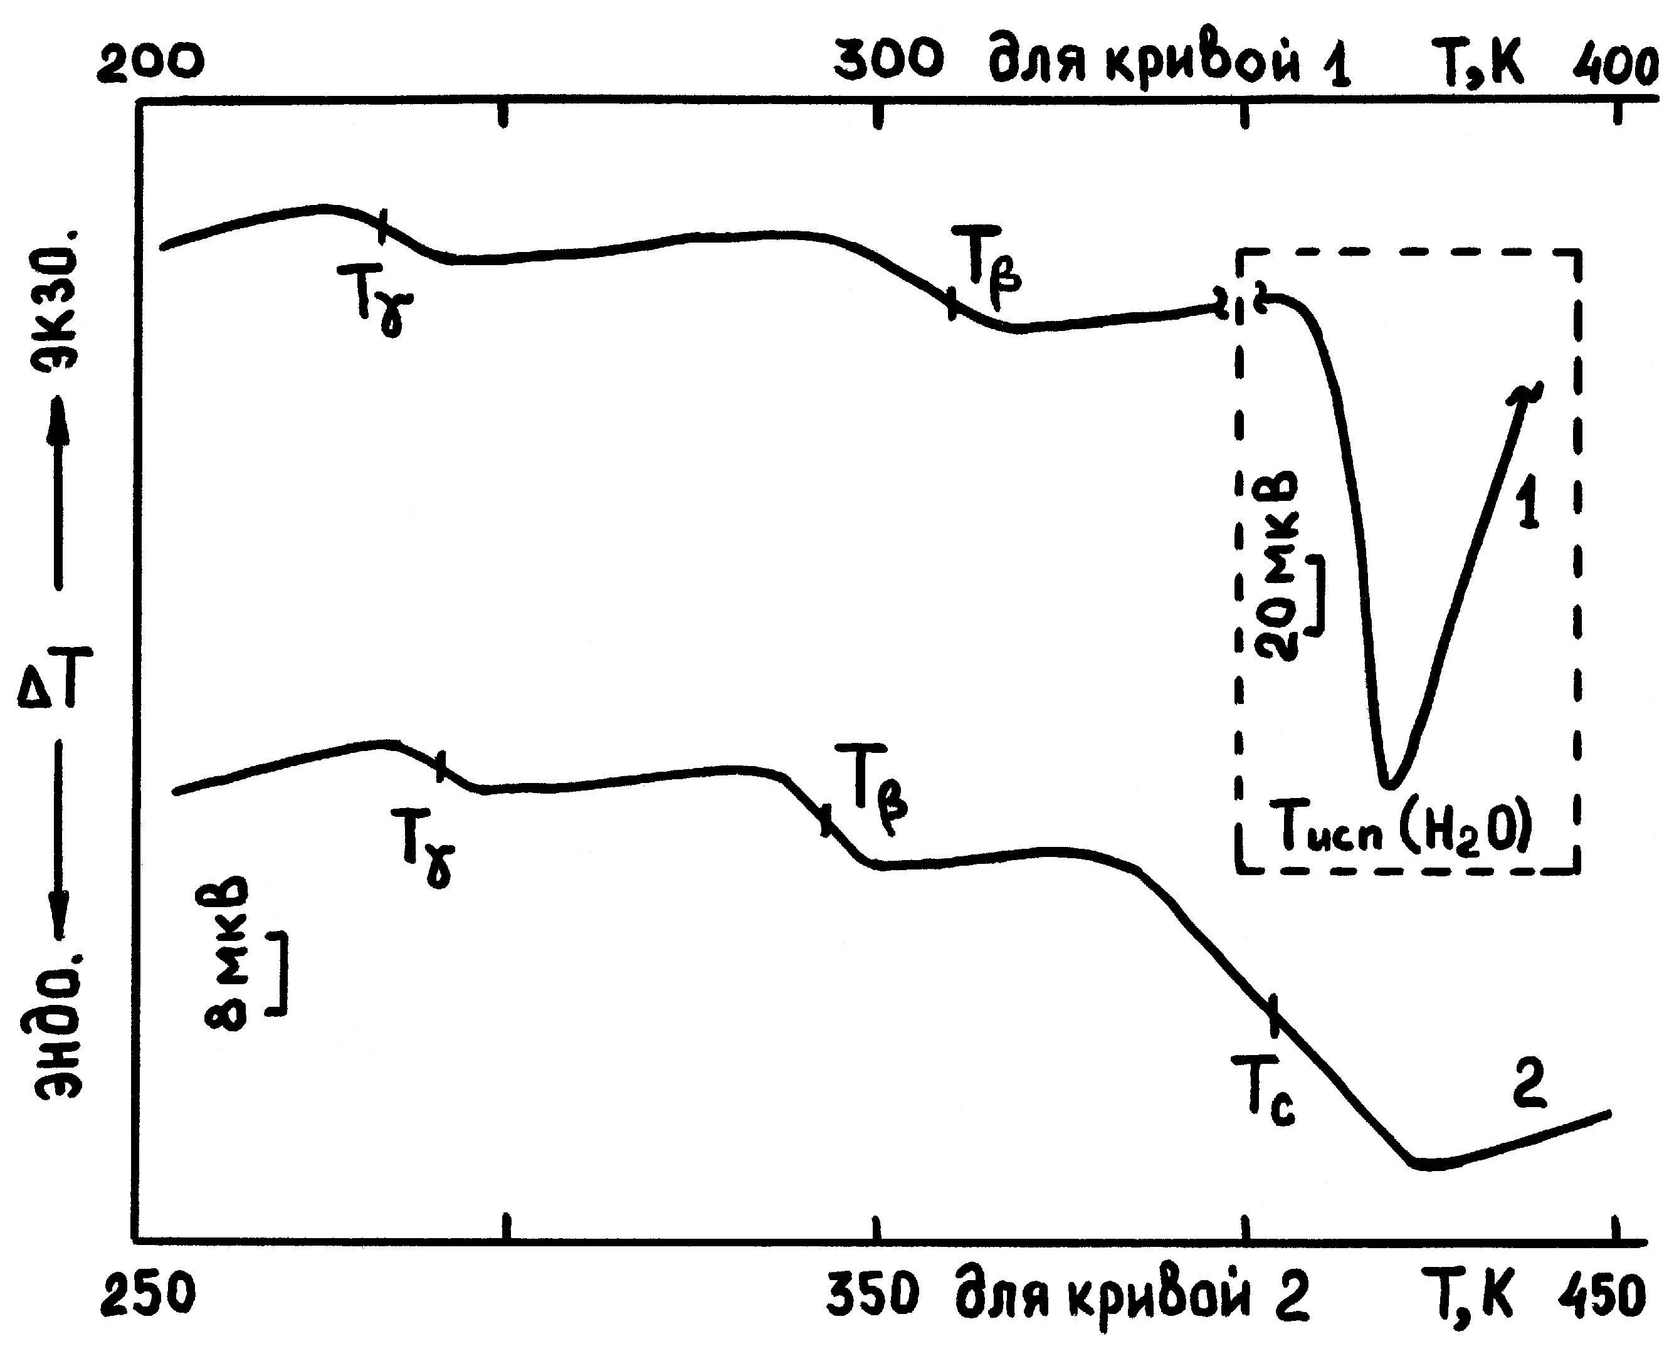
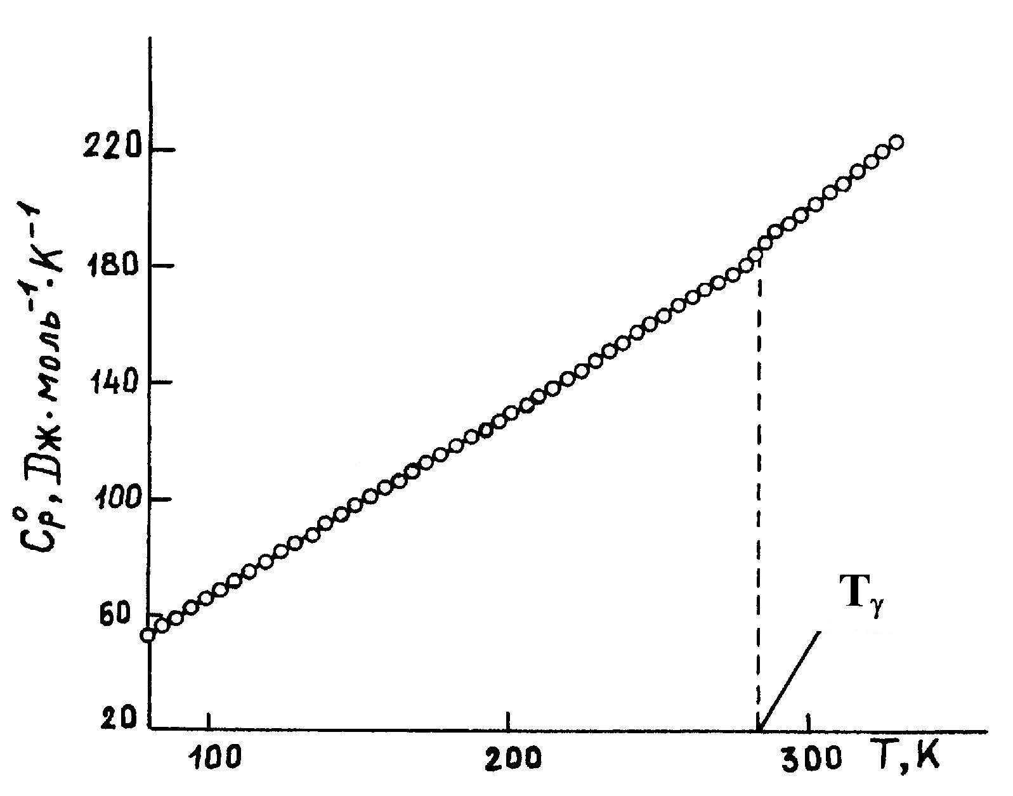

Рис. 1– Термограммы воздушно-сухой (1) Рис. 2– Мольная теплоемкость хлопковой
и обезвоженной (2) МКЦ МКЦ

Экспериментальные значения МКЦ представлены на рис.2. Как видно из рис.2, теплоемкость МКЦ монотонно возрастает в интервале 80-280 К. Затем на кривой =f(T) проявляется небольшая аномалия эндотермического характера, аналогичная той, которую мы наблюдали на ее термограмме при 291 К (рис.1, кривая 2). Поэтому ее можно классифицировать как γ−переход. Температура данной аномалии (Т_{γ}), определенная по графику ⁄Т=f(T), равна 284 К.
Результаты определения Δ_{c}H^{о} и Δ_{f}H^{о} МКЦ и древесной целлюлозы с различным индексом кристалличности представлены в табл.1. Как видно из табл.1, с увеличением степени упорядоченности целлюлозы экзотермичность реакции сгорания полисахарида уменьшается, т.к. приходится затрачивать энергию на разрушение высокоупорядоченных микрообластей полимера. Напротив, стандартная энтальпия образования целлюлозы будет возрастать по абсолютной величине при увеличении ее степени упорядоченности. Полученное нами значение Δ_{f}H^{о} МКЦ хорошо согласуется с данными М.Я. Иоеловича [9]. В результате мы получили, что степень кристалличности МКЦ близка к 100%.

Таблица 1– Стандартные энергии и энтальпии сгорания и образования образцов целлюлозы при 298.15 К

Образец | −Δ_{c}U^{о}, кДж/моль | −Δ_{c}H^{о}, кДж/моль | −Δ_{f}H^{о}, кДж/моль
(I) | 2843.5±4.4 | 2843.5±4.4 | 946.7±4.4
(II) | 2837.0±2.9 | 2837.0±2.9 | 953.2±2.9
(III) | 2834.3±2.4 | 2834.3±2.4 | 956.0±2.4
МКЦ | 2802.3±0.8 | 2802.3±0.8 | 988.0±0.8

Определенное нами значение Δ_{см}Н = –3.5 кДж/моль полимера. В работе [10] получена линейная корреляция между значениями Δ_{см}Н целлюлозы с водой и степенью кристалличности (Х, %) полисахарида. Было предложено уравнение, связывающее эти величины: Δ_{см}Н (кДж/моль) = −27.1 • (1 − Х/100)
Используя это уравнение, мы оценили степень кристалличности МКЦ. Она оказалась равной 86%, что коррелирует с величиной, полученной по Δ_{f}H^{о}.
Заключение

В заключение можно отметить, что в МКЦ, как и в других полисахаридах, наблюдается спектр релаксационных переходов (γ, β и α), отражающий сложное молекулярное и надмолекулярное строение полисахарида.
Установлена линейная зависимость Δ_{c}H^{о} и Δ_{f}H^{о} целлюлозы от степени ее упорядоченности, что позволяет оценивать последнюю величину по термохимическим данным. Полученные результаты коррелируют с известной из литературы зависимостью Δ_{см}Н целлюлозы с водой и степенью ее кристалличности.
Работа выполнена при финансовой поддержке РФФИ по гранту №08-03-97052 р_поволжье_а.

Литература

- Мочалов, А. Н. Влияние степени кристалличности целлюлозы на ее теплоемкость / А. Н. Мочалов, Т. Б. Хлюстова, М. Я. Иоелович, И. Ф. Кайминь // Химия древесины. – 1982. – № 4. – С. 66-68.
- Knolle, H. Über eine digitales Verfahren zur empirischen Bestimmung der Rontgenkristallinitat cellulosehaltiger Stoffe und seine Anwendung / H. Knolle, G. Jayme // Papier. – 1965. – Bd. 19. – H. 3. – S. 106-110.
- Урьяш, В. Ф. Химическая термодинамика биологически активных веществ и процессов с их участием: дис. … докт. химич. наук: 02.00.04: защищена 24.03.05: утв. 19.11.05 / Урьяш Владимир Файвишевич. – Н. Новгород, 2005. – 390 с.
- Рыбкин, Н. Г. Точная калориметрия при низких температурах / Н. Г. Рыбкин, М. П. Орлова, А. К. Баранюк, Н. Г. Нуруллаев, Л. Н. Рожновская // Измерит. техн. – 1974. – № 7. – С. 29-32.
- Кирьянов, К. В. Использование калориметра В-08 для прецизионного измерения теплот сгорания / К. В. Кирьянов, В. И. Тельной // Тр. по химии и хим. технологии: Межвуз. сб. – Горький: ГГУ, 1975. – Вып. 4. – С. 109-110.
- Термические константы веществ: Справочник / Под ред. В. П. Глушко. – М.: ВИНИТИ, 1965. Вып.1; 1966. Вып.2; 1970. Вып.4. Ч.1.
- Кальве, Э. Микрокалориметрия. Применение в физической химии и биологии / Э. Кальве, А. Прат. – М.: ИЛ, 1963. – 252 с.
- Мищенко, С. П. Термодинамика и строение водных и неводных растворов электролитов / С. П. Мищенко, Г. М. Полторацкий. – Л.: Химия ЛО, 1976. – 328 с.
- Иоелович, М. Я. Энтальпия образования и растворения целлюлозы / М. Я. Иоелович // 12 Всес. конфер. по химической термодинам. и калориметрии: Тез. докл. – Горький: ГГУ, 1988. – Ч. 2. – С. 189-191.
- Цветков, В. Г. Энтальпия взаимодействия воды с целлюлозой различной степени кристалличности / В. Г. Цветков, И. Ф. Кайминь, М. Я. Иоелович, И. Б. Рабинович // Всес. семинар «Кристаллизация полисахаридов и их взаимодействие с водой»: Тез. докл. – Рига: Зинатне, 1979. – С. 6-8.

сведения об авторах

- Урьяш Владимир Файвишевич, профессор, д.х.н, главный науч.сотр.
Uryash Vladimir Faivishevich, Professor, ChemD, Chief Scientific Worker
р.т. (831) 465-81-43
д.т. (831) 417-16-63

E-mail: ltch@ichem.unn.ru
Адрес для переписки: 603950, г. Нижний Новгород, ГСП-43, пр. Гагарина, д.23/5, Научно-исследовательский институт химии Нижегородского государственного университета им. Н. И. Лобачевского, лаб. химической термодинамики.
Research Institute of Chemistry Nizhny Novgorod State University, Laboratory of Chemical Thermodynamics, Gagarin Pr. 23/5, Nizhny Novgorod, 603950, Russia

- Кокурина Надежда Юрьевна, научн. сотр. лаб. химической термодинамики Научно-исследовательский институт химии Нижегородского государственного университета им. Н. И. Лобачевского, 603950, г. Нижний Новгород, ГСП-43, пр. Гагарина, д.23/5.
Kokurina Nadezhda Yur’evna, Scientific worker, Research Institute of Chemistry Nizhny Novgorod State University, Laboratory of Chemical Thermodynamics, Gagarin Pr. 23/5, Nizhny Novgorod, 603950, Russia.
р.т. (831) 465-81-43
д.т. (83159) 980-02
E-mail: ltch@ichem.unn.ru
3. Ларина Вера Николаевна, научн. сотр. лаб. химической термодинамики Научно-исследовательский институт химии Нижегородского государственного университета им. Н. И. Лобачевского, 603950, г. Нижний Новгород, ГСП-43, пр. Гагарина, д.23/5.
Larina Vera Nikolaevha, Scientific worker, Research Institute of Chemistry Nizhny Novgorod State University, Laboratory of Chemical Thermodynamics, Gagarin Pr. 23/5, Nizhny Novgorod, 603950, Russia.
р.т. (831) 465-81-43
д.т. (831) 251-50-41
E-mail: ltch@ichem.unn.ru
4. Новоселова Нина Викторовна, ст.н.с. лаб. химической термодинамики Научно-исследовательский институт химии Нижегородского государственного университета им. Н. И. Лобачевского, 603950, г. Нижний Новгород, ГСП-43, пр. Гагарина, д.23/5.
Novoselova Nina Viktorovna, Senior scientific worker, Research Institute of Chemistry Nizhny Novgorod State University, Laboratory of Chemical Thermodynamics, Gagarin Pr. 23/5, Nizhny Novgorod, 603950, Russia.
р.т. (831) 465-81-43
д.т. (831) 464-33-38
E-mail: ltch@ichem.unn.ru

